Рекомендации на дом.
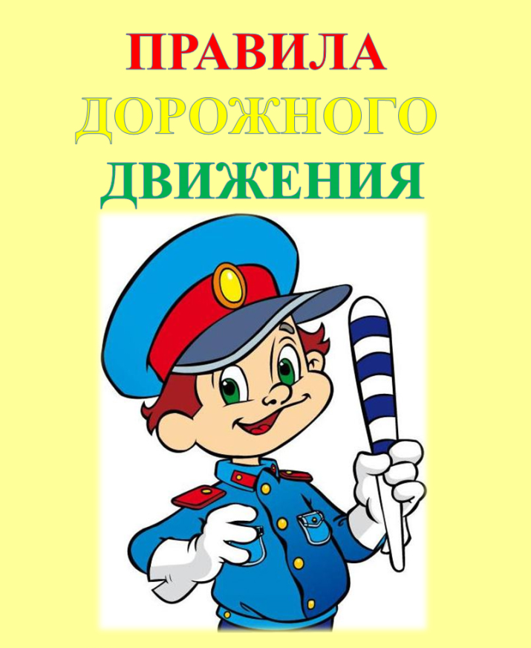
1. Понаблюдайте с ребёнком на улице за движением различного транспорта; проведите беседу о правилах уличного движения, покажите во время прогулки светофор, обратив внимание на его свет и уточнив, когда можно переходить улицу, а когда – нет; повторить с ребёнком правила поведения на улице.
Люди могут ходить только по тротуарам. Играть и бегать на тротуарах нельзя. Улицу можно переходить только по переходу, на зелёный свет светофора, держа взрослого за руку. В транспорте нельзя шуметь и толкаться, пожилым людям нужно уступать место.
2. Пальчиковая гимнастика
Дорожных правил очень много: Раз — внимание дорога! загибаем все пальцы, начиная Два — сигналы светофора. с большого на обеих руках Три — смотри, дорожный знак, одновременно. А четыре — переход. Правила все надо знать разжимаем и сжимаем пальцы И всегда их выполнять. на обеих руках одновременно.
3. Сосчитай до пяти.
Один пешеход, два пешехода, три пешехода, четыре пешехода, пять пешеходов. (перекрѐсток, велосипед, светофор).
4. Один - много.
Поезд - много поездов, водитель - много водителей, автомобиль – много автомобилей, улица – много улиц, город - много городов.
5.Закончи предложение.
Переходя улицу нужно сначала посмотреть ...(налево), затем ...(направо). Пешеходный переход может быть ...(регулируемым и нерегулируемым, наземным и подземным). Улицу можно переходить только на ...(зелѐный сигнал светофора). Тротуар - это дорога для ...(пешеходов). Проезжая часть - это дорога для ...(транспорта).
6. Подбери признак/действие.
Машина (какая?) - ...(грузовая, пожарная и т.д.) Светофор (что делает?) - ...(показывает, светит, запрещает и т.д.)
7. «Назови ласково»
Светофор – светофорчик (пешеход, дорога, улица, тротуар, дом).
8. Прохлопай слова:
Транс-порт, све-то-фор, жезл, пе-ре-ход, до-ро-га, ма-ши-на.

9. Найди две одинаковые машины. Раскрась их.
